Муниципальное бюджетное общеобразовательное учреждение –
гимназия №39 имени Фридриха Шиллера г.Орла

В МЕТОДИЧЕСКУЮ КОПИЛКУ

ПЕДАГОГИЧЕСКИЕ
ТЕХНОЛОГИИ

Понятие "педагогической технологии"

В педагогической и психологической литературе часто встречается понятие "технология", пришедшее к нам вместе с развитием компьютерной техники и внедрением новых компьютерных технологий. В педагогической науке появилось специальное направление - педагогическая технология. Это направление зародилось в 60-е годы в США, Англии и в настоящее время распространилось практически во всех странах мира. Появление этого термина и направления исследований в педагогике не являются случайностью.
Понятие "педагогическая технология" может рассматриваться в трех аспектах:
научном - как часть педагогической науки, изучающая и разрабатывающая цели, содержание и методы обучения и проектирующая педагогические процессы;
процессуальном - как описание (алгоритм) процесса, совокупность целей, содержания, методов и средств достижения планируемых результатов обучения;
деятельностном - осуществление технологического (педагогического) процесса, функционирование всех личностных, инструментальных и методологических педагогических средств.

Критерии технологичности педагогической технологии

Любая педагогическая технология должна удовлетворять основным методологическим требованиям - критериям технологичности, которыми являются:
концептуальность;
системность;
управляемость;
эффективность;
воспроизводимость.

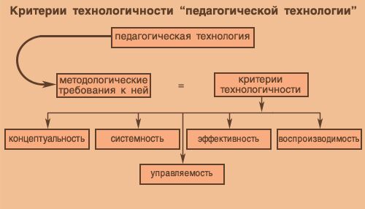

Концептуальность педагогической технологии предполагает, что каждой педагогической технологии должна быть присуща опора на определенную научную концепцию, включающую философское, психологическое, дидактическое и социально-педагогическое обоснование достижения образовательных целей.
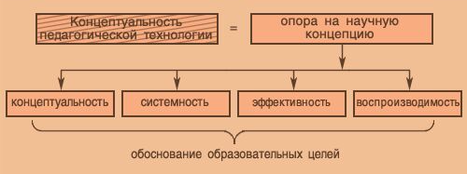

Системность означает, что педагогическая технология должна обладать всеми признаками системы:
- логикой процесса,
- взаимосвязью его частей,
- целостностью.
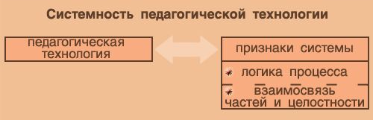

Управляемость предполагает возможность диагностического целеполагания, планирования, проектирования процесса обучения, поэтапной диагностики, варьирования средств и методов с целью коррекции результатов.

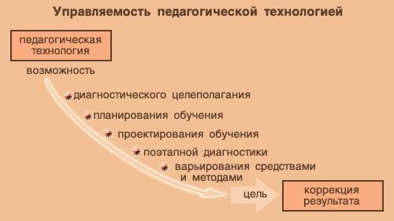

Эффективность указывает на то, что современные педагогические технологии существуют в конкурентных условиях и должны быть эффективными по результатам и оптимальными по затратам, гарантировать достижение определенного стандарта обучения

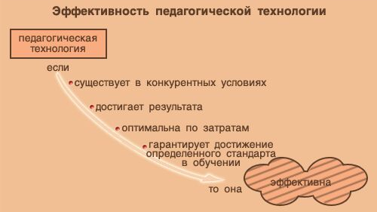

Воспроизводимость подразумевает возможность применения (повторения, воспроизведения) педагогической технологии в других однотипных образовательных учреждениях, другими субъектами.

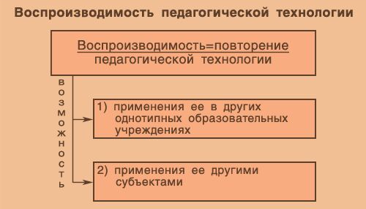

Структура педагогической технологии

Перечисленные критерии технологичности определяют структуру педагогической технологии, которая включает в себя три части:
- концептуальная основа;
- содержательный компонент обучения;
- процессуальная часть - технологический процесс.
- 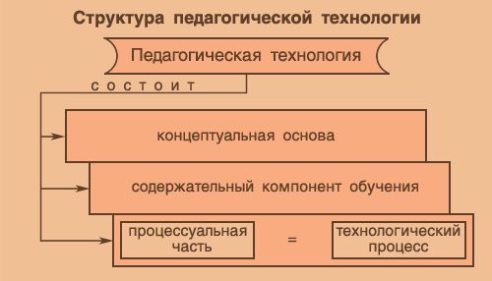

Концептуальная часть педагогической технологии - это научная база технологии, те психолого-педагогические идеи, которые заложены в ее фундамент.
Содержательную часть технологии составляют цели - общие и конкретные, а также содержание учебного материала
Процессуальная часть представлена системной совокупностью следующих элементов:
- организация учебного процесса;
- методы и формы учебной деятельности учащихся;
- методы и формы работы преподавателя;
- деятельность педагога по управлению процессом усвоения материала;
- диагностика учебного процесса.

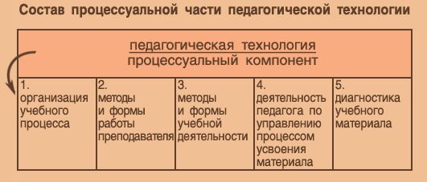

Сущность педагогической технологии и требования, предъявляемые к ней

Как и любая технология, педагогическая технология представляет собой процесс, при котором происходит качественное изменение воздействия на обучаемого.

Педагогическую технологию можно представить следующей формулой:

ПТ = цели + задачи + содержание + методы (приемы, средства) + формы обучения.
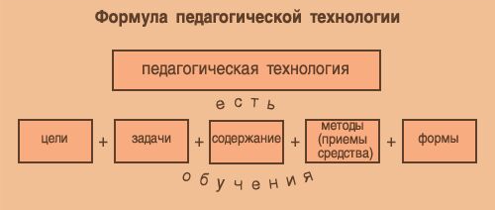

Организация и реализация этого процесса (педагогической технологии) зависит от требований ведущих дидактических принципов.
Дидактические принципы, или принципы обучения - это руководящие положения, принципиальные закономерности, которые направляют деятельность преподавателя, помогают определить содержание обучения, методы и формы обучения.
К основным дидактическим принципам относятся:
- принцип научности и доступности обучения;
- принцип системности обучения и связи теории с практикой;
- принцип сознательности и активности учащихся в обучении при руководящей роли учителя;
- принцип наглядности;
- принцип прочности усвоения знаний и связи обучения со всесторонним развитием личности учащихся.
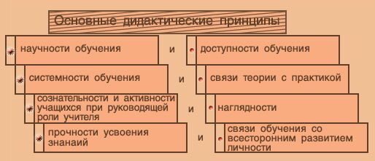

Методика и технология

Педагогика давно искала пути достижения если не абсолютного, то хотя бы высокого результата в работе с группой или классом и постоянно совершенствовала свои средства, методы и формы. Много веков назад, при зарождении педагогики, считалось, что необходимо найти какой-то прием или группу приемов, которые позволяли бы добиваться желаемой цели. Так появились различные методики. Время шло, у практиков накапливался опыт, они создавали новые, более эффективные методики. Однако результаты практической работы по создаваемым методикам не всегда отвечали все расширяющимся требованиям.
В результате педагогика накопила в своем арсенале значительное число эффективных методик. Однако проблемы стабильности в обучении, а также достижения каждым учеником высоких результатов остаются и по сей день.
Очевидно, что совершенствование методик надо продолжать, но процесс их накопления и эмпирического (основанного на практике) отбора должен быть совмещен с выбором цели и отработкой системы контроля процесса обучения. Этому и призвана помочь технологизация процесса обучения.
Поступательное развитие педагогики открывает большие возможности в поиске новых средств, форм и методов обучения и воспитания. В педагогике постоянно появляются новые подходы и взгляды на организацию процесса обучения и воспитания. Это наука - реагируя на все изменения социальных условий и требований, она создает все новые и новые подходы и формы.
Сегодня каждый педагог ищет наиболее эффективные пути усовершенствования учебного процесса, повышения заинтересованности учеников и роста успеваемости учащихся. В связи с этим стремлением педагогов повышать качество обучения все настойчивее звучит призыв к переходу с отдельных методик на педагогические технологии.
По сравнению с обучением, построенным на основе методики, технология обучения имеет серьезные преимущества.
Основой технологии служит четкое определение конечной цели.
В традиционной педагогике проблема целей не является ведущей, степень достижения определяется неточно, "на глазок". В технологии цель рассматривается как центральный компонент, что и позволяет определять степень ее достижения более точно.
Технология, в которой цель (конечная и промежуточная) определена очень точно (диагностично), позволяет разработать объективные методы контроля ее достижения.
Технология позволяет свести к минимуму ситуации, когда педагог поставлен перед выбором и вынужден переходить к педагогическим экспромтам в поиске приемлемого варианта.

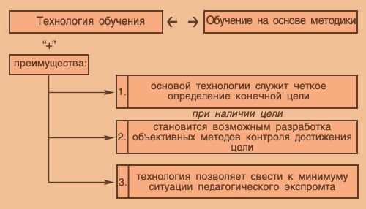

В отличие от ранее использовавшихся методических поурочных разработок, ориентированных на учителя и виды его деятельности, технология предлагает проект учебного процесса, определяющего структуру и содержание учебно-познавательной деятельности учащихся. Методическая поурочная разработка воспринимается каждым педагогом по-разному, следовательно, по-разному организуется и деятельность учащихся. Проектирование же учебной деятельности учащихся ведет к более высокой стабильности успехов практически любого числа учащихся.

